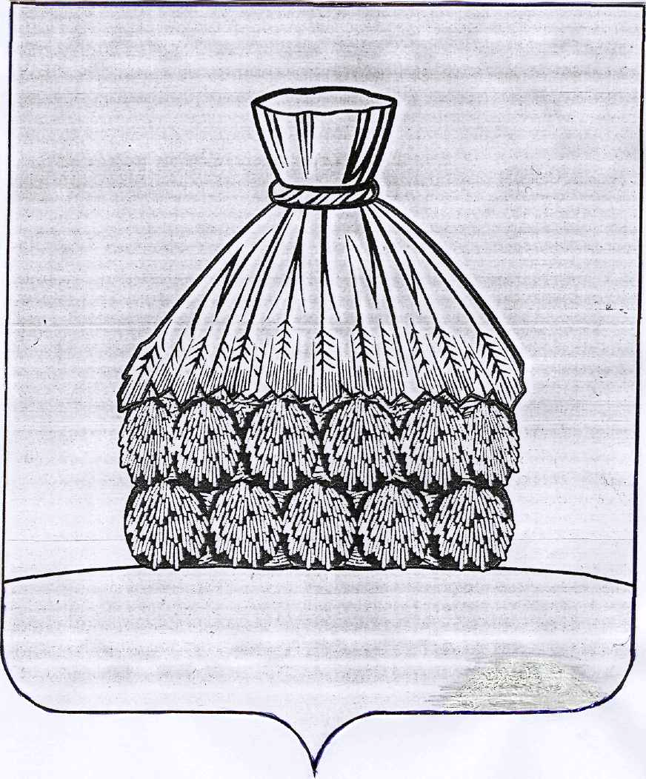
РАСПОРЯЖЕНИЕ

АДМИНИСТРАЦИИ СЕЛЬСКОГО ПОСЕЛЕНИЯ ОКТЯБРЬСКИЙ СЕЛЬСОВЕТ УСМАНСКОГО МУНИЦИПАЛЬНОГО РАЙОНА
ЛИПЕЦКОЙ ОБЛАСТИ
РОССИЙСКОЙ ФЕДЕРАЦИИ

с. Октябрьское
от 23 апреля 2020 г № 12 - р

О создании постоянно действующей
комиссии по проведению открытого конкурса по отбору
управляющей организации для управления
многоквартирными домами.

В соответствии с Жилищным кодексом Российской Федерации, постановления Правительства РФ от 06.02.2006 № 75 «О порядке проведения органом местного самоуправления открытого конкурса по отбору управляющей организации для управления многоквартирным домом».

- Создать постоянно действующую комиссию по проведению открытого конкурса по выбору по отбору управляющей организации для управления многоквартирными домами
в следующем составе:
Председатель комиссии:
Тонких А. И. – глава администрации сельского поселения Октябрьский сельсовет Усманского муниципального района.
Заместитель председателя комиссии:

Старцева Л. И. – старший специалист 1 разряда администрации сельского поселения Октябрьский сельсовет Усманского муниципального района.
Секретарь комиссии:
Бельских Е. И. – старший специалист 1 разряда администрации сельского поселения Октябрьский сельсовет Усманского муниципального района.

Члены комиссии:

Тонких И. Н. – старший специалист 1 разряда администрации сельского поселения Октябрьский сельсовет Усманского муниципального района.
Золотухина А. И. – инспектор администрации сельского поселения Октябрьский сельсовет Усманского муниципального района.

2. Контроль за исполнением данного распоряжения оставляю за собой.

Глава администрации сельского поселения
Октябрьский сельсовет А. И. Тонких

Исп. Тонких И.Н.
Тел 8(47472)3-53-11

